브랜드의 상징이 된 요소들
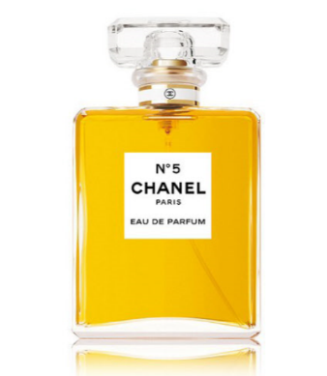


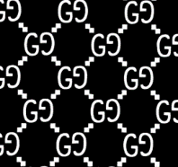
‘시각적’ 요소에 치중함
브랜드 명
와펜
패턴

‘후각적’요소가 브랜드의 상징이 된다면?

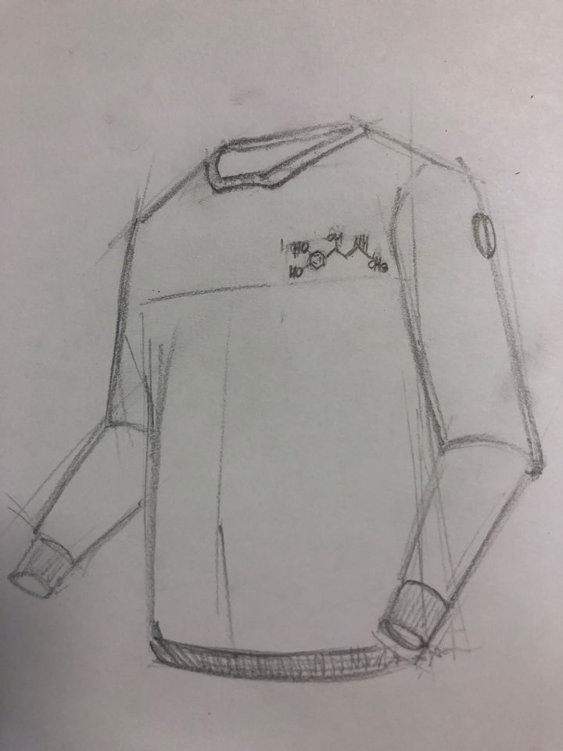
와펜

옷

향

화학식

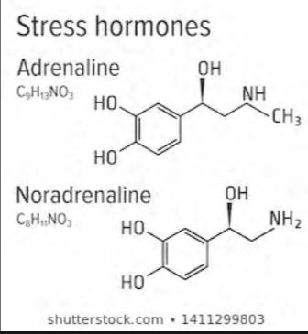
화학식
- 화학식을 넣는 이유
향을 시각화 할 수 있는 수단
- 화학식 사용 방법
각각의 향의 화학식을 옷에 새김

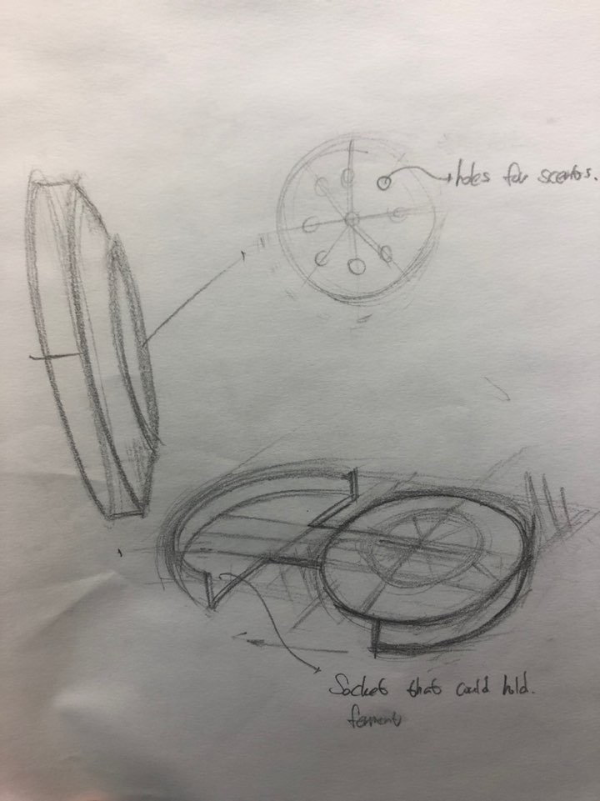
와펜
- 와팬의 필요성
고체형 향을 보관해서 교체할 수 있게 함
옷의 상징이 될 수 있음

- > 3D 도안 제작 후 플라스틱으로 산출

옷

옷
남성 -> 맨투맨 바지 등등
여성 -> 블라우스 맨투맨 등등

향
- 고체형식의 향을 압축해 (3-5)일 지속 가능한 향을 제작
- 향이 객체로 성장할 수 있도록 해야함

